**Пост-релиз**

Я весь мир слепить готов-

Дом, машину, двух котов,

Я сегодня властелин

У меня есть пластилин

    Лепка – это самый динамичный и жизнерадостный вид детского творчества. Занимаясь лепкой, ребенок знакомится с объемной формой предмета, взаимосвязью его частей, также у него формируются навыки работы двумя руками, скоординированность движений. Лепка имеет огромное значение в развитии ребенка. Она не только развивает мелкую моторику, но и дает толчок для развития воображения ребенка. Кроме того, лепка приучает ребенка к усидчивости и ответственности, ведь начатую поделку надо закончить. Чем чаще дети занимаются лепкой, чем разнообразнее материал, из которого они лепят, тем активнее у них развиваются общие изобразительные способности, моторика, глазомер, пространственное мышление. Материалы для лепки разнообразны; при выборе того, чем именно лепить, стоит учесть возраст и опыт лепки.

Цель нашего занятия:создание условий для овладения приемами лепки из пластилина.

Задачи:

1. Обучение приемам действия с пластилином. Приобретение навыков организации своего рабочего места при работе с пластилином.

2. Формирование умения планировать, контролировать и оценивать учебные действия в соответствии с поставленной задачей и условиями

ее реализации; определять наиболее эффективные способы достижения результата. Приобретение первоначальных навыков совместной продуктивной деятельности, сотрудничества, взаимопомощи.

3. Развитие художественных способностей.

4. Развитие мелкой моторики.

Таким образом, в преддверии дня защитника Отечества детям было предложено выполнить композицию из пластилина.

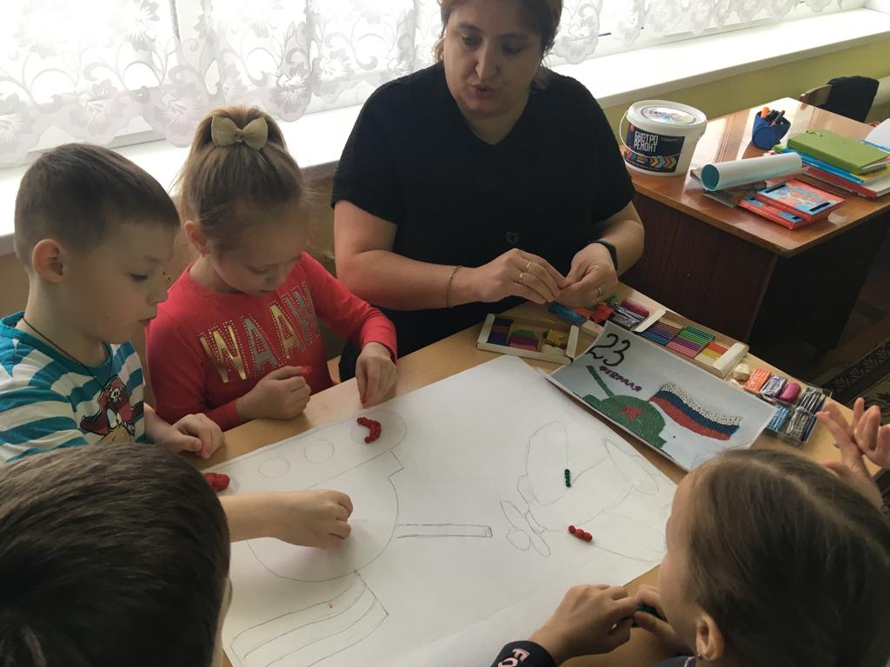 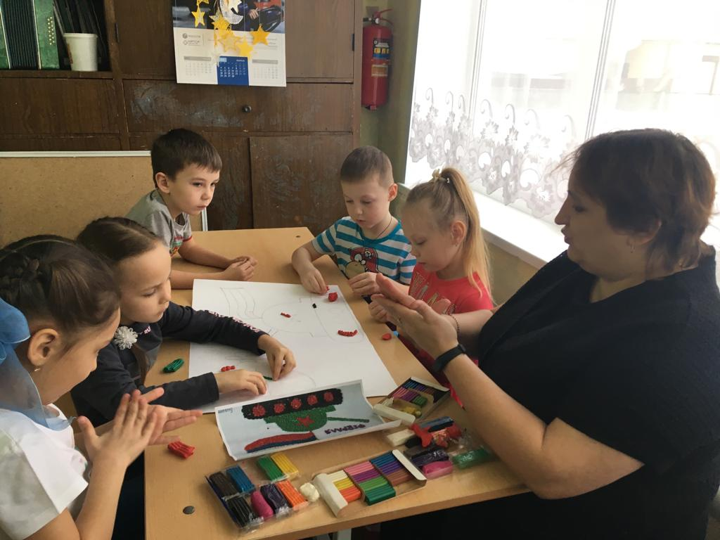

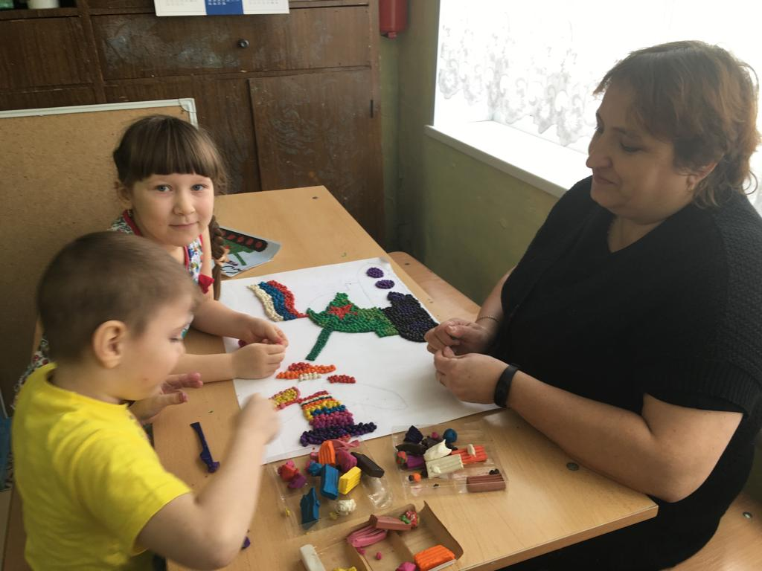 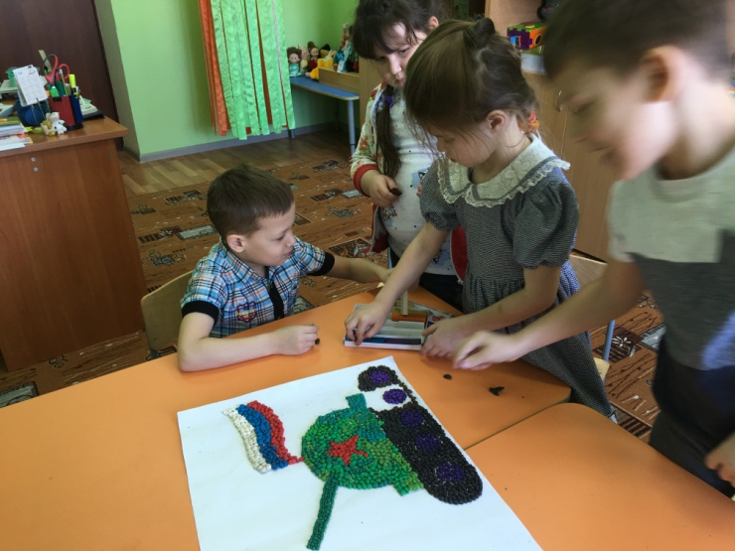

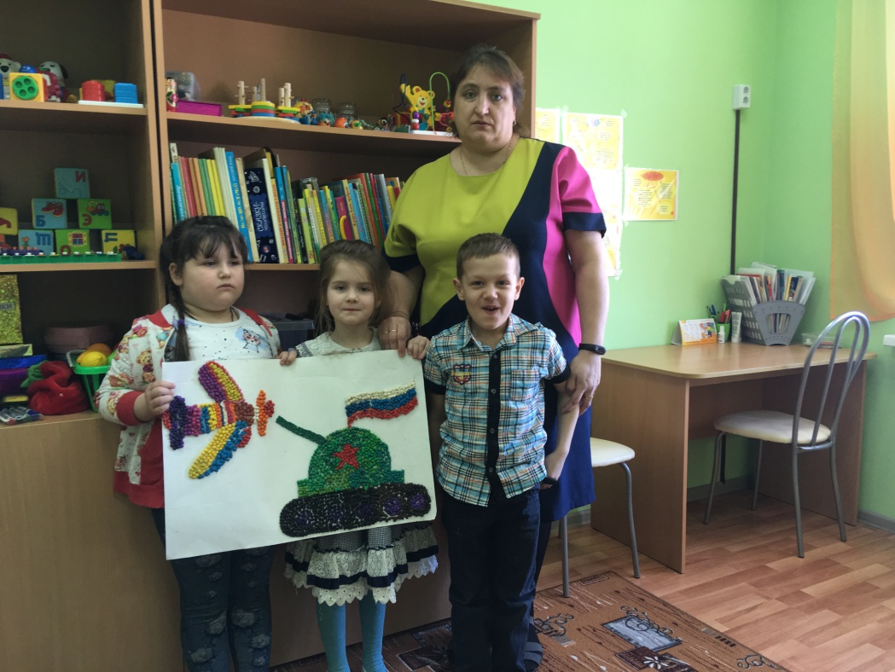 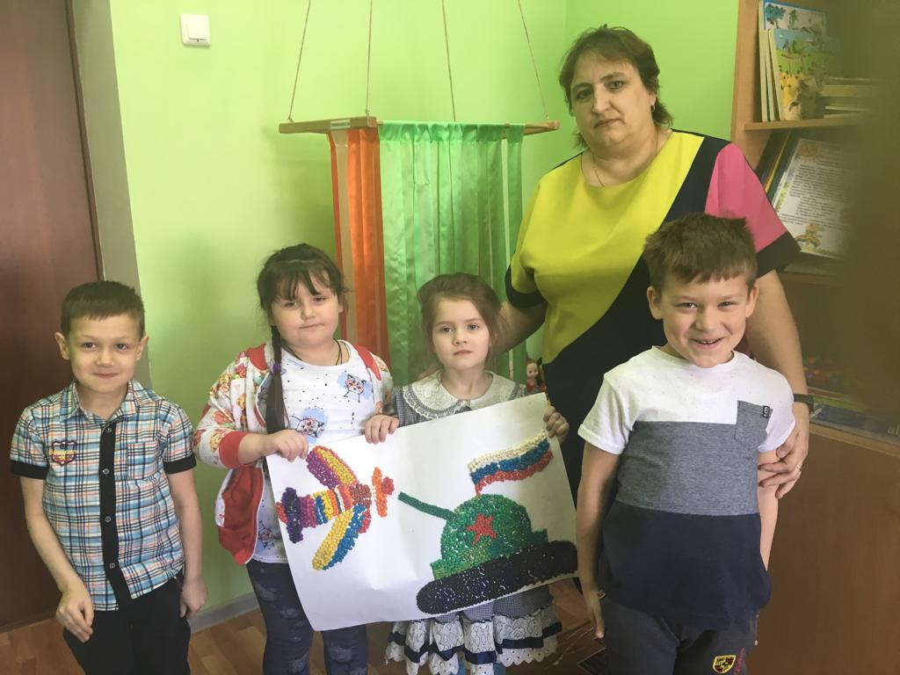

Учитель-логопед:

Рассейкина Алена Анатольевна